Міністерство освіти і науки України

Прикарпатський національний університет

імені Василя Стефаника

*Факультет математики та інформатики*

*Кафедра інформаційних технологій*

Лабораторна робота № 4з дисципліни   
"Програмування ігрових застосувань"

Тема: Розробка нескінченного скролера

Гра «Перегони»

Виконав: Совтус А.А.

Група ІПЗ-33

Дата: 10 квітня 2024р.

Викладач: Горєлов В.О.

Івано-Франківськ – 2024

**Завдання**

Створіть 2D-сцену, котра містить ділянку автомобільної дороги.

Скористайтеся підходом, котрий реалізований у навчальному відео.

У розглянутій грі переміщення відбувається у горизонтальному

напрямкові. У грі, котру пропонується розробити – у вертикальному. Замість

перешкод-колон розташуйте на дорозі автомобілі, котрі рухаються назустріч

автомобілеві гравця (його стартова позиція – нижня частина сцени). Візуально

переміщення автомобілів відбувається згори-униз.

Переміщення автомобіля гравця: управо-уліво.

З часом швидкість швидкість руху автомобілів, що їдуть назустріч,

збільшується. Підберіть величину експериментально.

Керування грою: клавішами курсора.

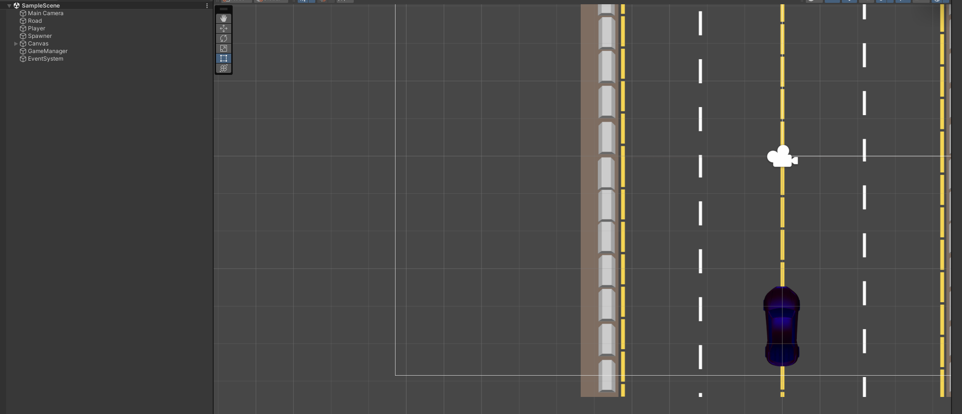

**Виконання**

https://www.youtube.com/watch?v=KL6spn2Recg